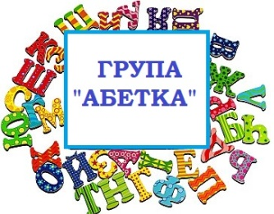
Група молодшого дошкільного віку «Абетка»
Вихователі:
Неделюк Таїса Олекандрівна
Шворак Ірина Миколаївна

Пропонуємо Вам цікаві завдання для розвитку дітей за темою «Великдень»
Незабаром Великдень, тож саме час провести з дітьми бесіду про традиції цього свята. Розкажіть, що Великдень - одне з найбільших й найшанованіших після Різдва християнських свят. Воно приурочене воскресінню Христа.
Звичай пекти паски та фарбувати яйця виник також дуже давно.
З першим променем сонця священик в церкві сповіщає: «Христос воскрес!», а прихожани хором відповідають: «Воістину воскрес!».

Під час урочистого обходу храму святять паски, крашанки та різний наїдок. Потім усі розходяться по домівках, щоб сповістити одне одного про велику радість та привітати зі світлим урочистим святом.
Як і Різдво, Великдень — родинне свято, на нього збиралася вся родина. За традицією, розпочинаючи урочистий сніданок, господар обрізав зі свяченої паски скибочки з трьох боків, приказуючи:
— Бог Отець, Бог Син і Бог Дух Святий!
Ці окрайці тримали до закінчення свят і потім віддавали худобі. Після святкового сніданку діти носили старшим родичам гостинці і отримували за це ласощі та писанки, якими потім гралися.
Прочитайте малятам вірш Леоніда Полтави "Великодні писанки".
"Що за дивнії яєчка наша курочка знесла!
Намальоване гніздечко ще й пташиночка мала.
Навкруги –барвисті квіти, жовті, сині гілочки…
Чи здогадуєтесь, діти,
Що це? Певно -писанки!
Їх не курочка знесла, їх матуся принесла,
Ми гуртом розмалювали для святкового стола:
Сяють наші писанки як весняні квіточки!"
Перегляньте Великодні мультфільми та пісеньки про писанки.
https://www.youtube.com/watch?v=QxUXCEOonwQ
https://www.youtube.com/watch?v=syDRLaBGhQI
https://www.youtube.com/watch?v=LI4SZtt3Npo
Пропонуємо виготовити аплікацію "Писанка" до Великодня. Створити цю аплікацію дуже легко, а головне, що це заняття сподобається дитині. Для аплікації "Писанка" нам потрібні картонний шаблон писанки з контурами візерунків та пластилін. Малюнок писанки потрібно роздрукувати або намалювати, та вирізати, а пластиліном задекорувати.
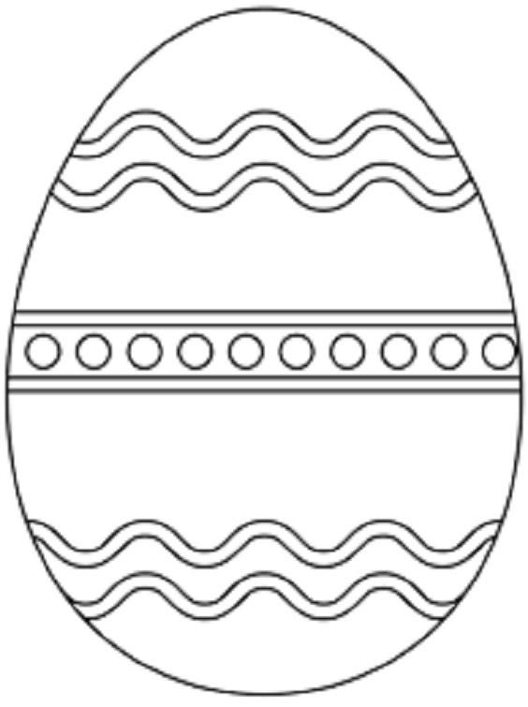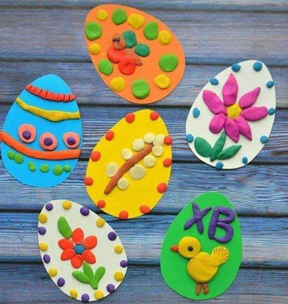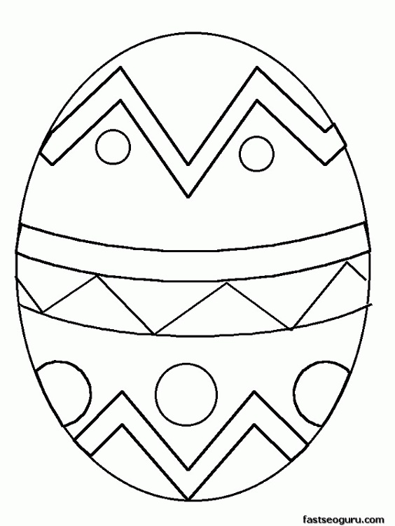
5.Проведіть разом з сім'єю руханку "Святкова пасочка":
"Ось сьогодні справді свято: будем паску випікати.
(руки на поясі, повороти тулуба)
Дружно до роботи стали, мамі радо помагали.
(стають в коло беруться за руки)
Сієм муку через сито!(імітують рухи)
Вже гарненько яйце збите.
(кругові рухи кистями, ніби збивають щось у мисці)
Цукру дали і родзинок, та не час на відпочинок.
("набирають" і "висипають" до тіста)
Замісити тісто вміло- не просте це, дітки, діло.("місять" тісто)
Раз-місили, два -місили, ох уже й на три –упріли.("витирають" піт)
Та робота все ж на славу: підростає паска вдало!(тягнуться догори)
Така гарна, пречудова, смачна пасочка святкова!"
(гладять животики і стрибають)
6.З логіко-математичного розвитку пограйте гру "Квадрат чи круг".
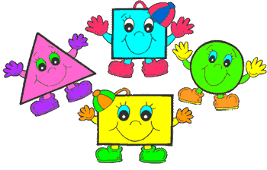
Діти мають назвати геометричну фігуру, яка відповідає поясненню дорослого.
-Фігура, яка не має жодного кута.(Круг)
-Фігура, яка має чотири сторони.(Квадрат)
-Фігура, що схожа на тарілочку або монету.(Круг)
-Фігура, що не має сторін.(Круг)
-Фігура, що має чотири кути.(Квадрат)
Скористайтесь посиланням для повторення геометричних фігур
https://www.youtube.com/watch?v=lLwg35G9NPc
7.Запропонуйте дитині віднайти цифру, що відповідає кількості зображень на малюнку.
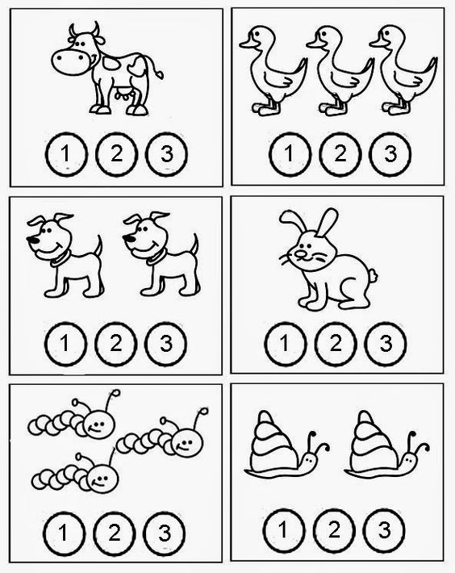
8.Пальчикова гімнастика:
"Гарно пасочку прикрашу,
Ось так, ось так!
Бо найкраща паска наша,
Ось так, ось так!(імітувати посипання)
Пасочка смачненька, шапочка кругленька!
(вказівними пальчиками у повітрі намалювати коло).
9. Намалюйте малюнок "Пасочка"
